Sanitär

Produktbeschreibung: Saurer Kraftreiniger auf Basis der natürlichen Zitronensäure. Löst Kalk-, Urinstein, Kalkseifen-Beläge und Schmutz mühelos und schonend.
Im Sinne der EU-BLUME frei von Farb- und Duftstoffen.

Anwendung/Dosierung:
Zur Unterhaltsreinigung im Sanitärbereich.
• 0,2-0,5%ig (20-50 ml auf 10 l Wasser) zur Oberflächenreinigung. Je nach Verschmutzungsgrad kann höher dosiert werden, auch pur anwendbar. Anschließend gründlich mit Wasser spülen.
• Dosiersystem 20 ml
• Richtige Dosierung spart Kosten und schont die Umwelt. Im Vergleich zu herkömmlichen

Produkten wird nur eine geringe Menge des Produktes benötigt.


Hinweis: - nicht geeignet für säureempfindliche Materialien, emaillierte Flächen, Kalkstein und Marmor. Verchromte Oberflächen auf Materialverträglichkeit prüfen.
- außerhalb der Reichweite von Kindern aufbewahren!
- nicht mit anderen Reinigungsmitteln mischen!
- Sprühnebel nicht einatmen!

Umweltzeichen: - geringere Auswirkung auf Wasserorganismen
- weniger gefährliche Stoffe
- klare Gebrauchsanleitung

Produktbeschaffenheit: Klare, viskose Flüssigkeit

pH-Wert (Konzentrat):
0 | 1 | 2 | 3 | 4


Inhaltsstoffe: unter 5%: Anionische Tenside,
Zitronensäure, Hilfsstoffe

Nur für den professionellen Gebrauch.
Sicherheitsdatenblatt auf Anfrage für
berufsmäßige Verwender erhältlich.


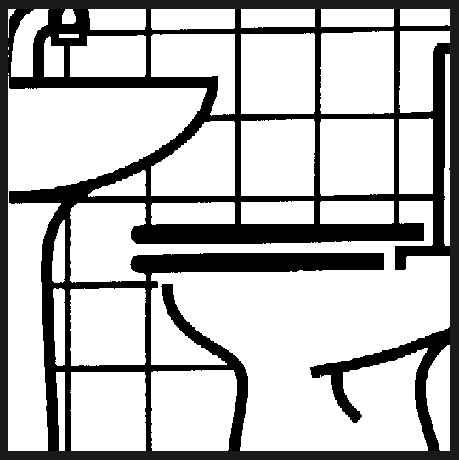
Verpackung: 1/10 l Gebinde

Art.-Nr.: 521

Registriernr.:

Produktcode: GS 10
Doc 042013

Lager-Hinweis: Vor Frost, Hitze und Lichteinfall schützen.
Alle Angaben in unserem Produktdatenblatt basieren auf langjährigen Erfahrungen, sowie Untersuchungen und entsprechen unserem derzeitigen Kenntnisstand. Verarbeitungsarten und Materialbeschaffenheiten im Objekt können jedoch im Einzelnen von uns nicht überprüft werden. Aus diesem Grund geben wir nur allgemeine Verarbeitungshinweise wieder. Der Wert der Arbeiten hängt von der fachgerechten Ausführung durch den Anwender ab. Bei eventuellen Zweifeln über die Verträglichkeit des zu behandelnden Materials verpflichtet sich der Anwender das Produkt an unauffälliger Stelle zu testen und sich gegebenenfalls anwendungstechnische Unterstützung einzuholen. Für unvollständige oder fehlerhafte Angaben im Datenblatt übernehmen wir keine Haftung.
Alle vorhergehenden Produktdatenblätter verlieren mit diesem Datenblatt ihre Gültigkeit.

